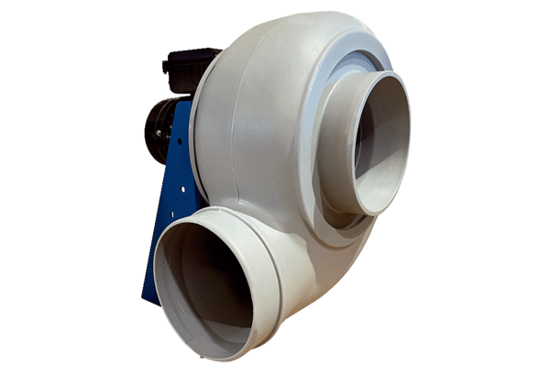Radialgebläse GRK R 25/4 EVerpackungseinheit: 1 StückSortiment: C
Artikelnummer: 0073.0506Hersteller: MAICO

